Rapport financier du 28 septembre 2011
( 13 avril 2011 au 28 septembre 2011 )

Début de la période
État du compte-chèques le 13 avril 2011 |  |  |  | 2,719.36$
Recettes
* 1) Dépôt (18 avril 2011) – Cotisations de membres 2011 |  | 115.00$
* 2) Dépôt (16 mai 2011) – Cotisations de membres 2011 |  | 10.00$
* 3) Dépôt (02 juin 2011) – Auberge du Violon 2011 |  | 3,015.00$
* 4) Dépôt (27 juin 2011) – Cotisations de membres 2011 |  | 65.00$
* 5) Dépôt (21 sept 2011) – Cotisations de membres 2011 |  | 35.00$
* Intérêts banquiers |  | 0.00$
Total recettes |  |  |  | 3,240.00$
(1) Total accessible |  |  |  | 5,959.36$
Déboursés
* #74 : Frank Potucek (13 avril) – Dépense pour le projet Auberge |  | (8.00$)
* #75 : Marc Boyer (13 avril) – Dépense pour affiche et cartes d’information du Conseil E-G au Centre du Patrimoine |  | (103.83$)
* Frais banquiers |  | (0.00$)
(2) Total des déboursés |  |  |  | (111.83$)
Fin de la période
(3) Solde du compte-chèques le 28 septembre 2011 |  |  |  | 5,847.53$
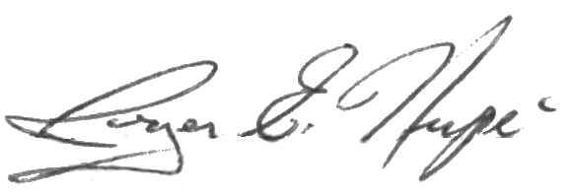

Rapport préparé et soumis par Roger Hupé :
Trésorier

